There’s an App for That! Exploring the Best Apps for Teaching and Student Learning
U sklopu Erasmus+ KA1 školskog projekta TIM – Tehnologije i metode posjetila sam Baile Átha Cliath, prekrasnu prijestolnicu europskoga zelenoga otoka. Multikulturalna, a opet tradicionalna atmosfera Dublina te šestodnevni tečaj u organizaciji edukacijskog centra Europass Teacher Academy zasigurno će ostati u lijepom sjećanju.
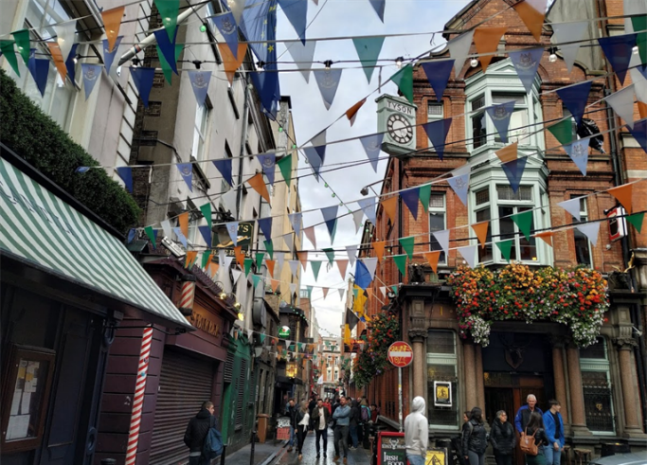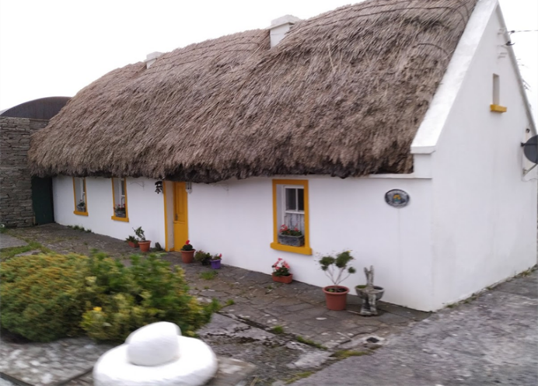
Edukacija moje prve mobilnosti trajala je od 19. do 23. kolovoza 2019. godine, a bila je namijenjena svim učiteljima koji prepoznaju važnost i prednost korištenja računalnih aplikacija u nastavnom procesu. S obzirom na to da OŠ braće Radića, Bračević očekuje dodatno opremanje računalima i tabletima, nisam previše dvojila u odabiru edukacije. Smatrala sam da je potrebno prvenstveno sebe pripremiti za nove tehnologije i izazove koje donose. U okvirnom je planu organizator naveo da ćemo naučiti odabrati i koristiti različite aplikacije koje će pridonijeti razvoju poticajnog radnog okružja, osmišljavanju interaktivne nastave i inovativnosti.
Prvi smo dan započeli prikazom detaljnog plana i programa edukacije te međusobnim upoznavanjem. Svi su sudionici, uključujući i našeg učitelja Philipa Arneilla, predstavili svoje domovine, odgojno-obrazovne ustanove u kojima poučavaju te osobne interese. Devet nepoznatih osoba iz različitih europskih država (Bugarske, Estonije, Portugala, Cipra, Irske i Hrvatske), različitih jezičnih vještina i predznanja na jednom mjestu i s istim ciljem- naučiti nešto novo.
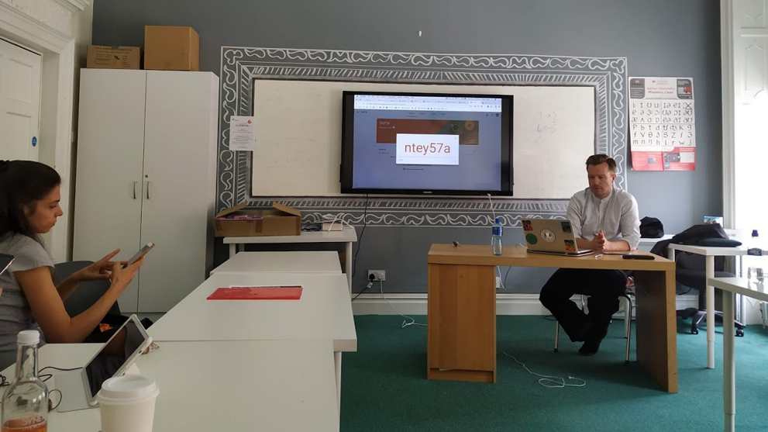
Nakon upoznavanja prijavili smo se u aplikaciju Slack koju smo svih šest dana koristili za međusobnu komunikaciju i predstavljanje svojih ideja i radova. Predavanja su se održavala u popodnevnom terminu i to na način da smo nakon kratkog predstavljanja aplikacije i njezinih mogućnosti sami morali kreirati interaktivne sadržaje i podijeliti ih u Slack-u. Ponekad je bilo teško u zadanom digitalnom alatu i vremenskom ograničenju osmisliti nastavni sadržaj i predstaviti ga ostalim sudionicima. Osjećala sam se kao učenica koja sjedi u klupi svoje učionice u Bračeviću, ali sam shvatila da ću napredovati jedino aktivnim sudjelovanjem, metodom pokušaja i pogrešaka, suradnjom s ostalim sudionicima, postavljanjem pitanja, bilježenjem, pa opet postavljanjem pitanja. Na kraju smo dana svi predstavili nešto dobro, iznenadili sami sebe, podijeli ideje i naučili nešto novo.
Naučili smo osnove rada mnogih digitalnih alata i medija koristeći tablete, prijenosna računala ili pametne telefone. Izađivali smo kvizove u aplikacijama Kahoot i Socrative, objavljivali i mijenjali postavke u alatu Padlet, kreirali interaktivne fotografije s nastavnim sadržajem u alatima ThingLink i Genially, osmislili školski poster u grafičkom alatu Canva, kreirali YouTube kanal, uz pomoć TinyURL-a stvarali linkove za lakše dijeljenje, upoznali prednosti Google aplikacija kao što su Google Docs, Slides i Drive, uređivali fotografije u Snapseedu, koristili aplikaciju Power Director za uređivanje video sadržaja, uređivali aktivnost koju bismo mogli koristiti u nastavi ili kao zadatak za domaću zadaću koristeći Ed Puzzle, upoznali kako funkcionira Google Classroom i alate za izradu digitalnih umnih mapa.
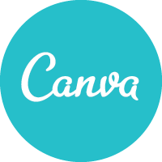

Posebno su me se dojmila dva zadatka za koje smo se unaprijed morali pripremiti. Naš je učitelj povezao razgledavanje i upoznavanje Dublina s digitalnim aplikacijama za uređivanje fotografija i video sadržaja. Za Dublin Photography Challenge trebali smo snimiti barem dvije fotografije koristeći devet različitih tehnika (npr. autoportret, detalj, obrnuta i prisilna perspektiva, refleksija), a zatim ih uređivati u aplikaciji Snapseed. Drugi je zadatak bio snimiti deset video zapisa u trajanju od deset do dvanaest sekundi ne znajući da ćemo od njih, koristeći Power Director, stvoriti jedan video dodajući različite efekte ili glazbenu pozadinu i objaviti ga na svom YouTube kanalu.
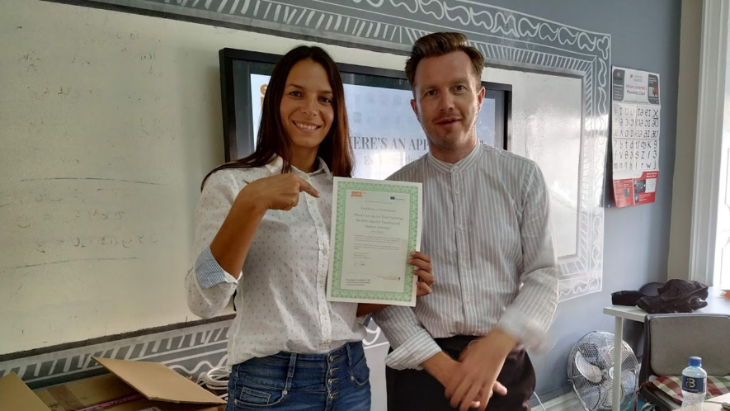
Edukaciju smo završili razgovorom, razmjenom iskustava i podjelom zasluženih diploma. Naučila sam koristiti digitalne aplikacije kako bih unaprijedila proces poučavanja i učenja, upoznala sam kolegice i kolege različitih kultura i s njima razmijenila znanja i iskustva.

Ciljevi su ostvareni, zadatci izvršeni, srce je na mjestu. Pakiram se, vraćam doma i čekam da pokažem što znam. Sretna! (Happy!)
